**Webový portál pre NKOD**

**– subsystém ODKomunita -**

Špecifikácia softvérových požiadaviek

verzia: 2023-09-21



Miroslav Líška

**Dátova kancelária MIRRI**

**Obsah**

1 Úvod 3

1.1 Použité pojmy a skratky 3

2 Aktéri 4

2.1 Role NKOD 5

2.1.1 Editor noviniek 5

2.1.2 Registrovaný člen komunity OD 5

2.2 Logický aktéri 5

2.2.1 Autentifikovaný používateľ 5

3 Prípady použitia 6

3.1 Registrovaný člen komunity OD 6

3.1.1 UC Sledovanie datasetu 6

2. Systém uloží informáciu o zrušení sledovania datasetu používateľom. 6

3.1.2 UC Pridanie komentáru 6

3.1.3 UC Pridanie podnetu 7

3.1.4 UC Vyriešenie podnetu 7

3.1.5 UC Pridanie novinky 7

4 Logický model 8

5 Používateľské rozhranie 9

# Úvod

Cieľom tohto dokumentu je definovať softvérové požiadavky pre Webový portál NKOD.

# Použité pojmy a skratky

V tomto dokumente sú použité nasledujúce skratky, pojmy a značky.

| Skratka / Pojem | Vysvetlenie / Popis |
| --- | --- |
| DCAT | Data Catalog Vocabulary. Štandard pre reprezentáciu metadát o katalógoch, datasetoch i ich distribúciách. |
| DCAT-AP-SK | Platná súčasná národná implementácia DCAT štandardu. Definuje štruktúru, povinné a nepovinné metadáta publikovaných otvorených údajov publikovaná na https://metais.vicepremier.gov.sk/publicspace?pageId=23990179 |
| MIRRI | Ministerstvo investícií, regionálneho rozvoja a informatizácie SR. |
| NKIVS | Národná koncepcia informatizácie verejnej správy. |
| OVM | Orgány verejnej moci. |
| UI | User Interface (používateľské rozhranie). |
| URI | Uniform Resource Identifier (URI) reprezentuje identifikátor nejakého zdroja, ktorý môže predstavovať ľubovoľnú entitu ako osoba, organizácia, dataset. URI môže byť dostupné aj ako URL, v prípade že existuje webový dokument pre dané URI. |
| URL | **A Uniform Resource Locator** (URL), bežnejšie webová adresa, je odkaz na webový dokument. URL špecifikuje jeho umiestnenie v počítačovej sieti spolu so spôsobom pre získanie obsahu z tejto adresy. |
| UX | User Experience (užívateľská skúsenosť) |
| Základný znalostný graf ISVS | Základný znalostný graf je RDF graf obsahujúci a) Centrálny model údajov verejnej správy, b) RDF formu číselníkov (hierarchií) ISVS, c) RDF formu definície metadát otvorených údajov (DCAT-AP-SK), metadát elektronických služieb (CPSV-AP-SK) a metadát publikačného minima (PUBMIN-DCATSK). |

# Aktéri

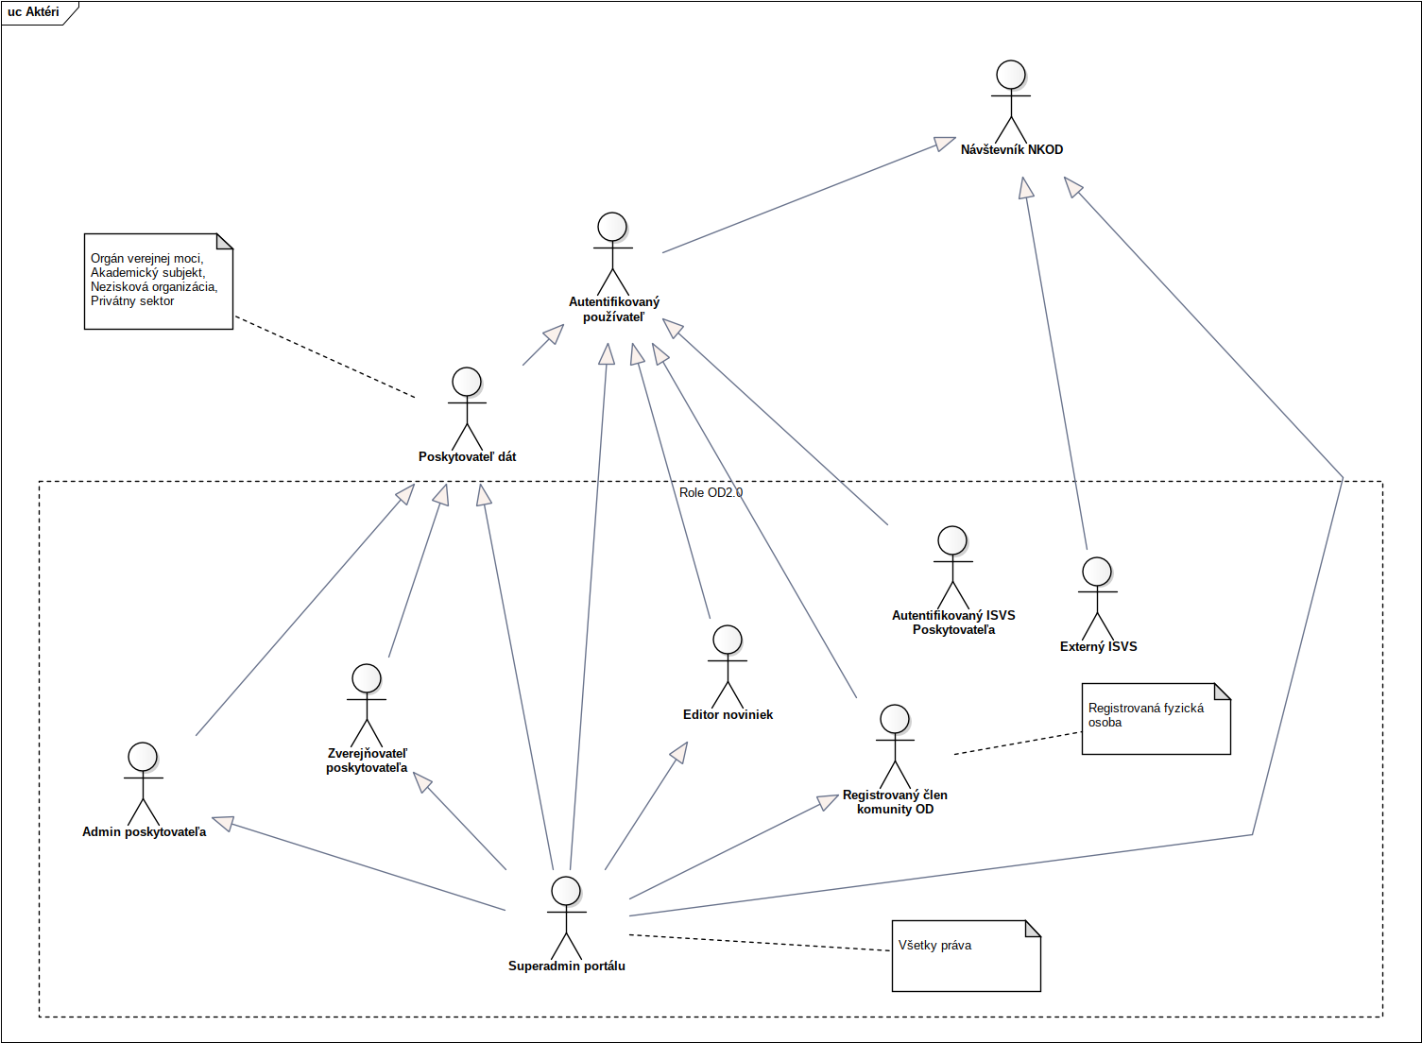

## Role NKOD

### Editor noviniek

Správca noviniek – obsahu hlavnej spránky webového sídla NKOD.

### Registrovaný člen komunity OD

Registrovaná fyzická osoba vo webovom sídle NKOD.

## Logický aktéri

### Autentifikovaný používateľ

Akýkoľvek autentifikovaný používateľ.

# Prípady použitia

## Registrovaný člen komunity OD

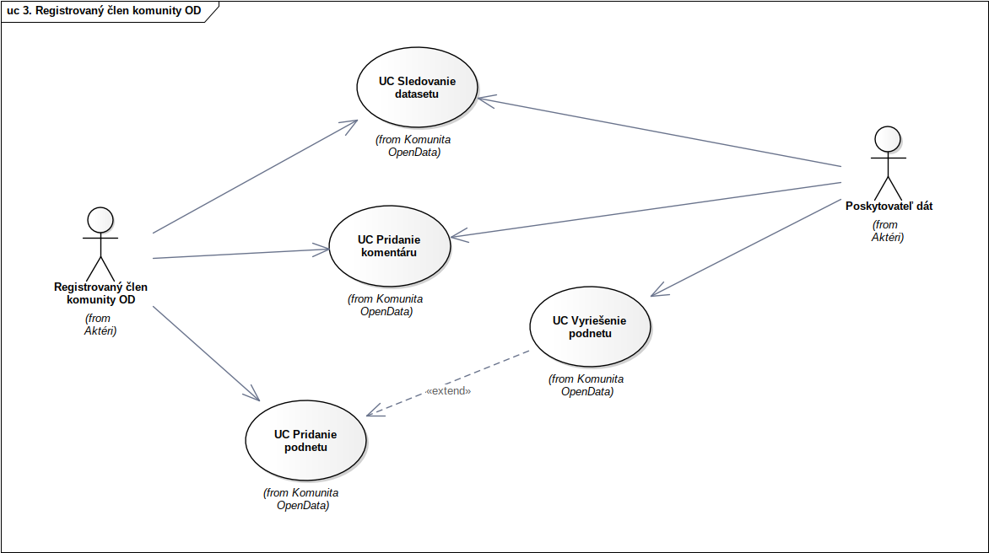

### UC Sledovanie datasetu

**Začatie sledovania datasetu {Základný tok}**

1. Používateľ nájde daný dataset a zvolí možnosť sledovať.

2. Systém uloží informáciu o sledovaní datasetu používateľom.

**A1 – Zrušenie sledovania datasetu {Alternatívny}**

Tento alternatívny tok nastane v bode 1. základného toku, v prípade že chce použíteľ zrušiť sledovanie datasetu.

1. Používateľ zvolí zrušenie sledovania datasetu,

2. Systém uloží informáciu o zrušení sledovania datasetu používateľom.

### UC Pridanie komentáru

**Pridanie komentáru {Základný tok}**

1. Používateľ si zobrazí objekt, ku ktorému môže pridať komentár, ktorý môže byť:

* dataset
* aplikácia
* podnet

a zvolí možnosť pridať komentár.

2. Systém zobrazí použivateľské rozhranie pre pridanie komentáru.

3. Používateľ zaeviduje komentár a zvolí možnosť uložiť.

4. Systém uloží komentár k danému objektu.

**A1 – Zaevidovanie odpovede na komentár {Alternatívny}**

Tento alternatívny tok vznikne v bode 1, v prípade, že chce používateľ zaevidovať komentár ako odpoveď na iný komentár.

1. Používateľ si vyberie daný komentár a zvolí možnosť pridať odpoveď. Následne pokračuje bod 3. v základnom toku.

### UC Pridanie podnetu

**Pridanie podnetu {Základný tok}**

1. Používateľ zvolí možnosť pridanie nového podnetu.

2. Systém zobrazí formulár na pridanie nového podnetu.

3. Používateľ ho vyplní a zvolí možnosť uložiť.

4. Systém uloží daný podnet .

### UC Vyriešenie podnetu

**Vyriešenie podnetu {Základný tok}**

1. Používateľ si vyberie daný podnet a zvolí možnosť vyriešenie podnetu.

2. Systém zobrazí formulár na vyriešenie podnetu.

3. Používateľ ho vyplní a zvolí možnosť uložiť.

4. Systém uloží vyriešenie daného podnetu .

### UC Pridanie novinky

**Pridanie novinky {Základný tok}**

1. Používateľ zvolí možnosť pridanie novinky.

2. Systém mu zobrazí formulár na pridanie novinky.

3. Používateľ vyplní daný formulár a zvolí možnosť uložiť.

4. Systém uloží novinku a zobrazuje ju v zozname noviniek.

# Logický model

# Používateľské rozhranie

Používateľské rozhranie je definované ako samostatná príloha k verejnému obstarávaniu.